**가상현실 과제4**

17011599 안정연

- Unity 버전 : 2018.4.9f1

- 구현 기능 :

**1. 윈드실드 HUD**

1. 프로젝트 패널에서 DefaultCanvas 프리팹을 계층 패널에 있는 MeMyselfEye오브젝트로 드래그
2. 이름을 HUDCanvas로 바꾼 뒤 HUDCanvas를 선택하고, Rect Transform 컴포넌트에서 PosX, PosY, PosZ를 (0, 0.4, 0.8)로 설정
3. HUDCanvas 아래에서 Text를 “Welcome! My reality is your reality” 로 변경, 색상을 녹색으로 변경
4. 패널을 반투명하게 만든다. HUDCanvas 아래의 Image 에서 이미지를 선택하고, 컬러 대화상자에서 Alpha 채널을 255->115로 변경

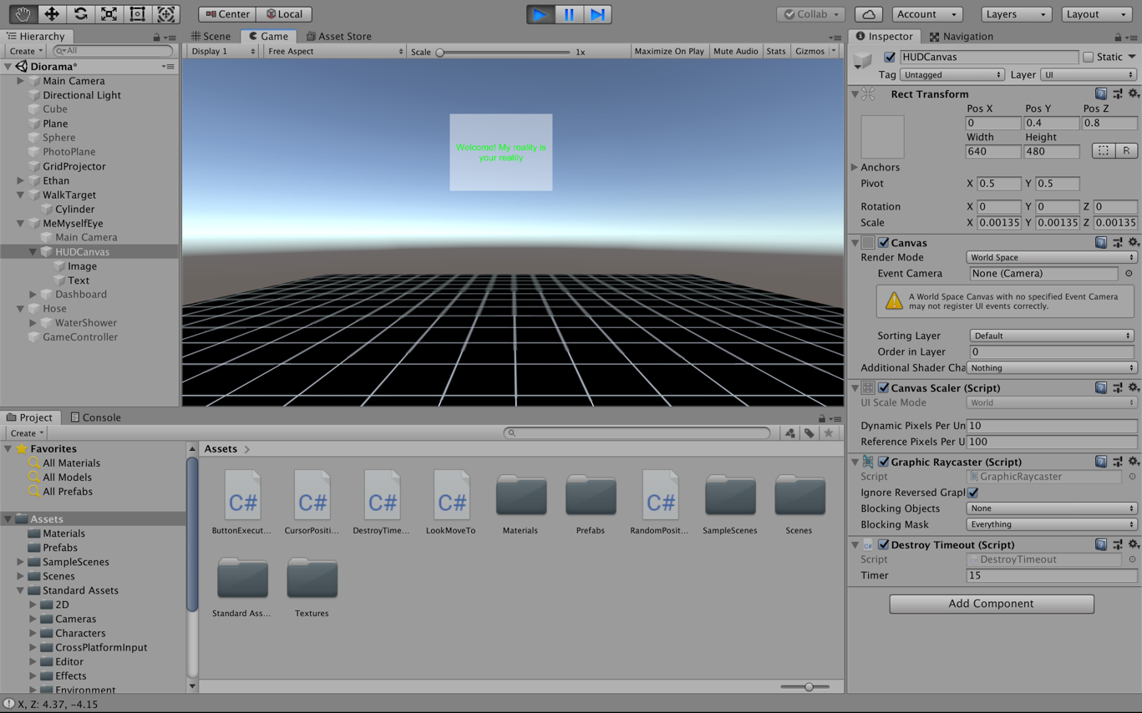

1. HUDCanvas가 게임이 시작되고 타이머가 종료된 후에 사라지는 스크립트를 작성

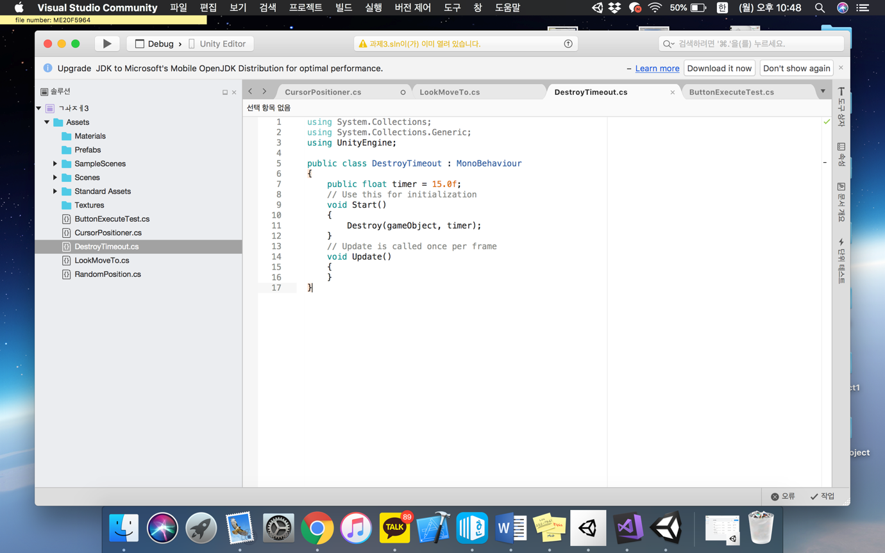

1. HUD 캔버스가 게임이 시작되고 15초 후에 사라지는 것을 확인할 수 있다.

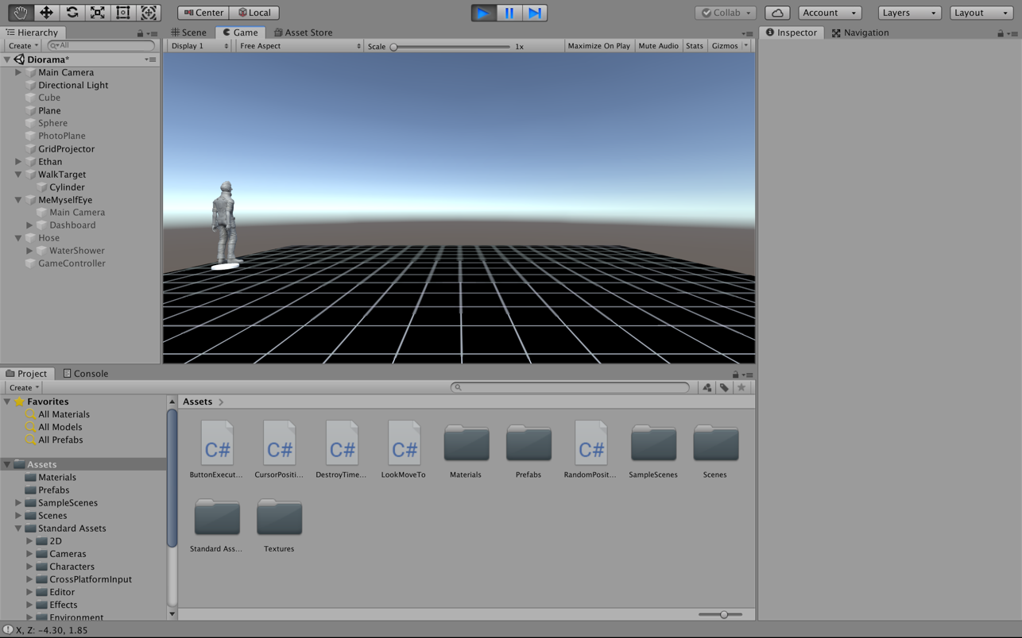

**2. 인게임 대시보드**

1) 자동차 대시보드 이미지 스케치 생성하기

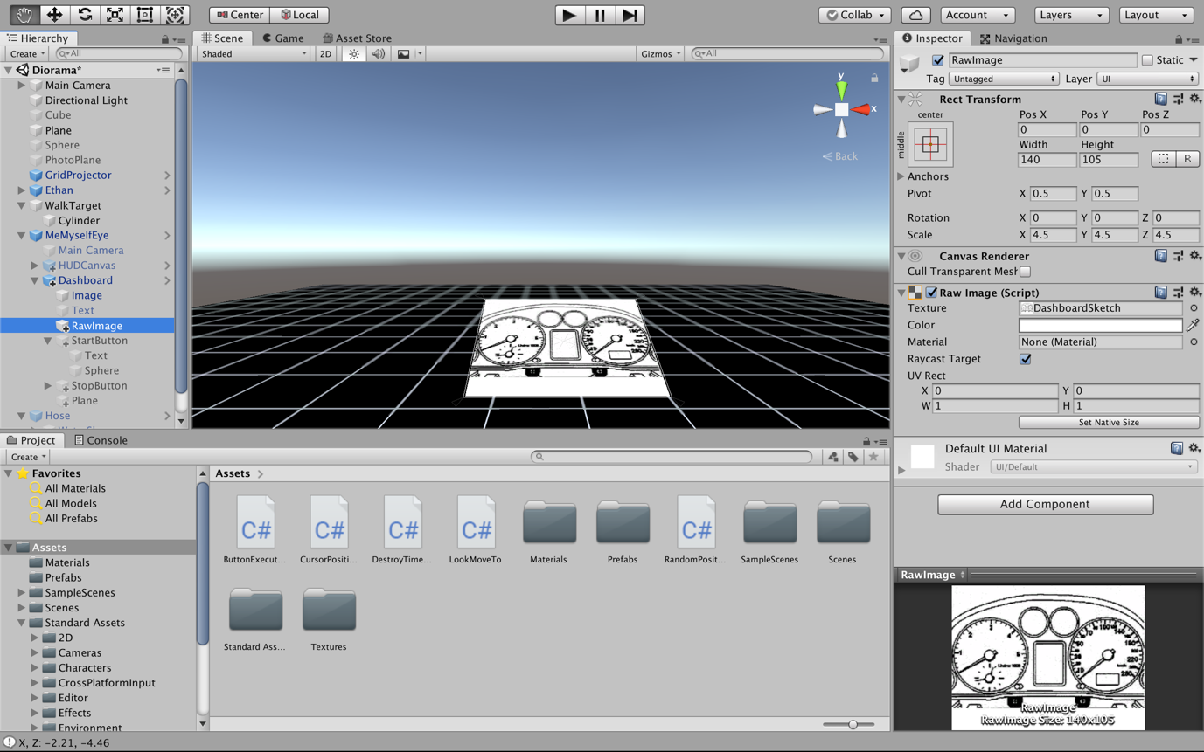

3) start와 stop 버튼 추가

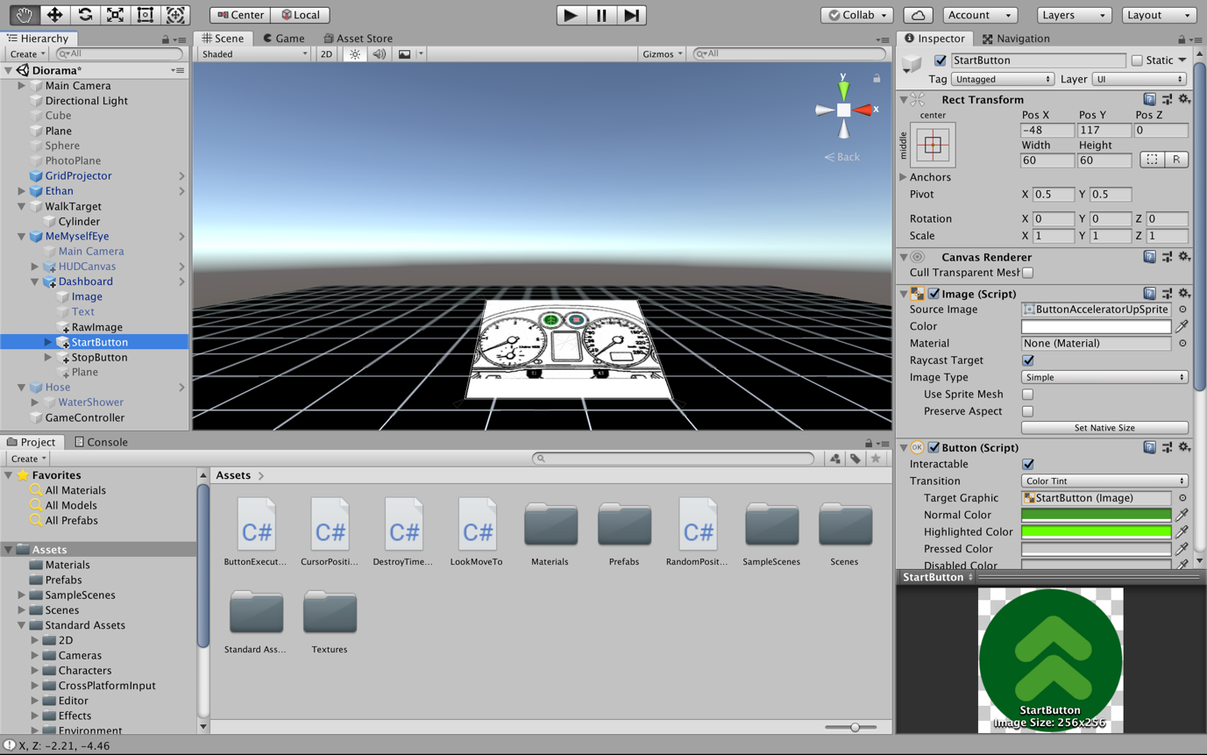

4) 물 호스와 버튼 연결

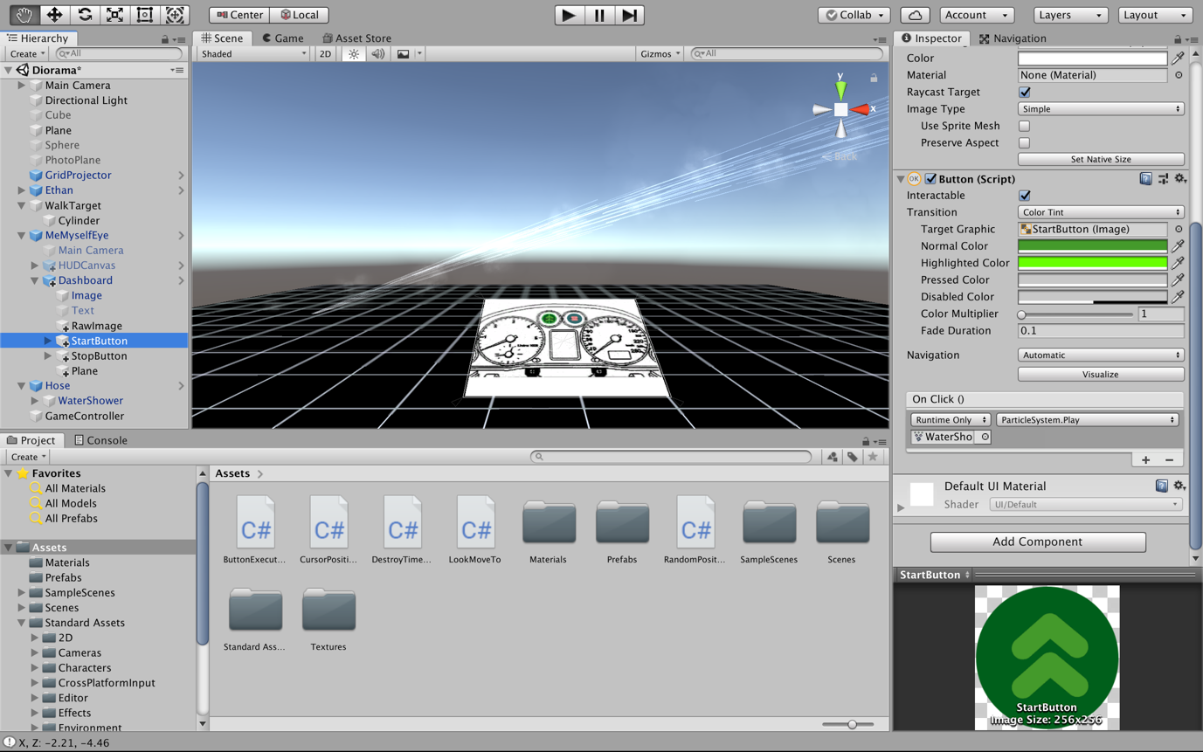

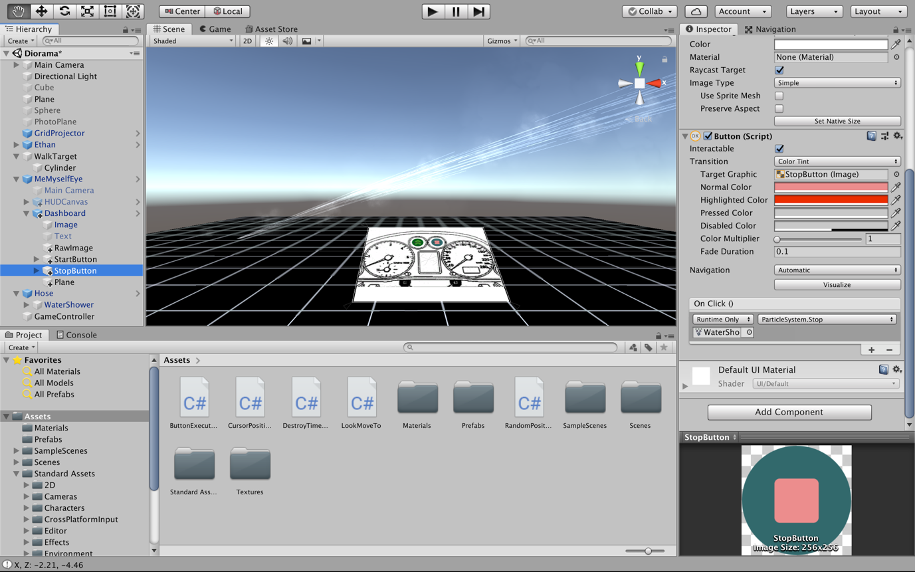

5) 스크립트에서 버튼 동작시키기

– GameController 오브젝트에 ButtonExecuteTest 스크립트를 만든 후 작성(호스가 5초마다 켜자고 꺼지게 함)

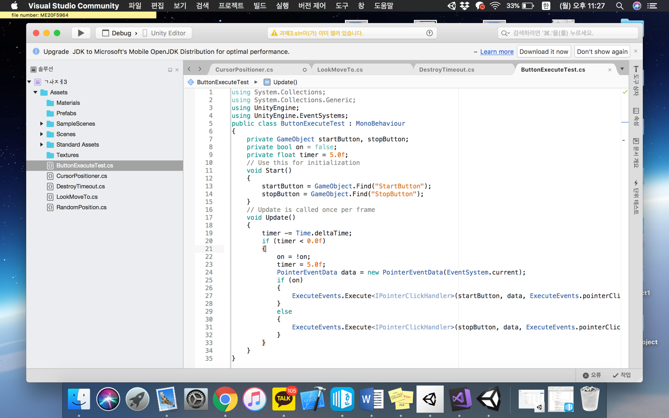

6) 버튼 강조하기

